Passend onderwijs

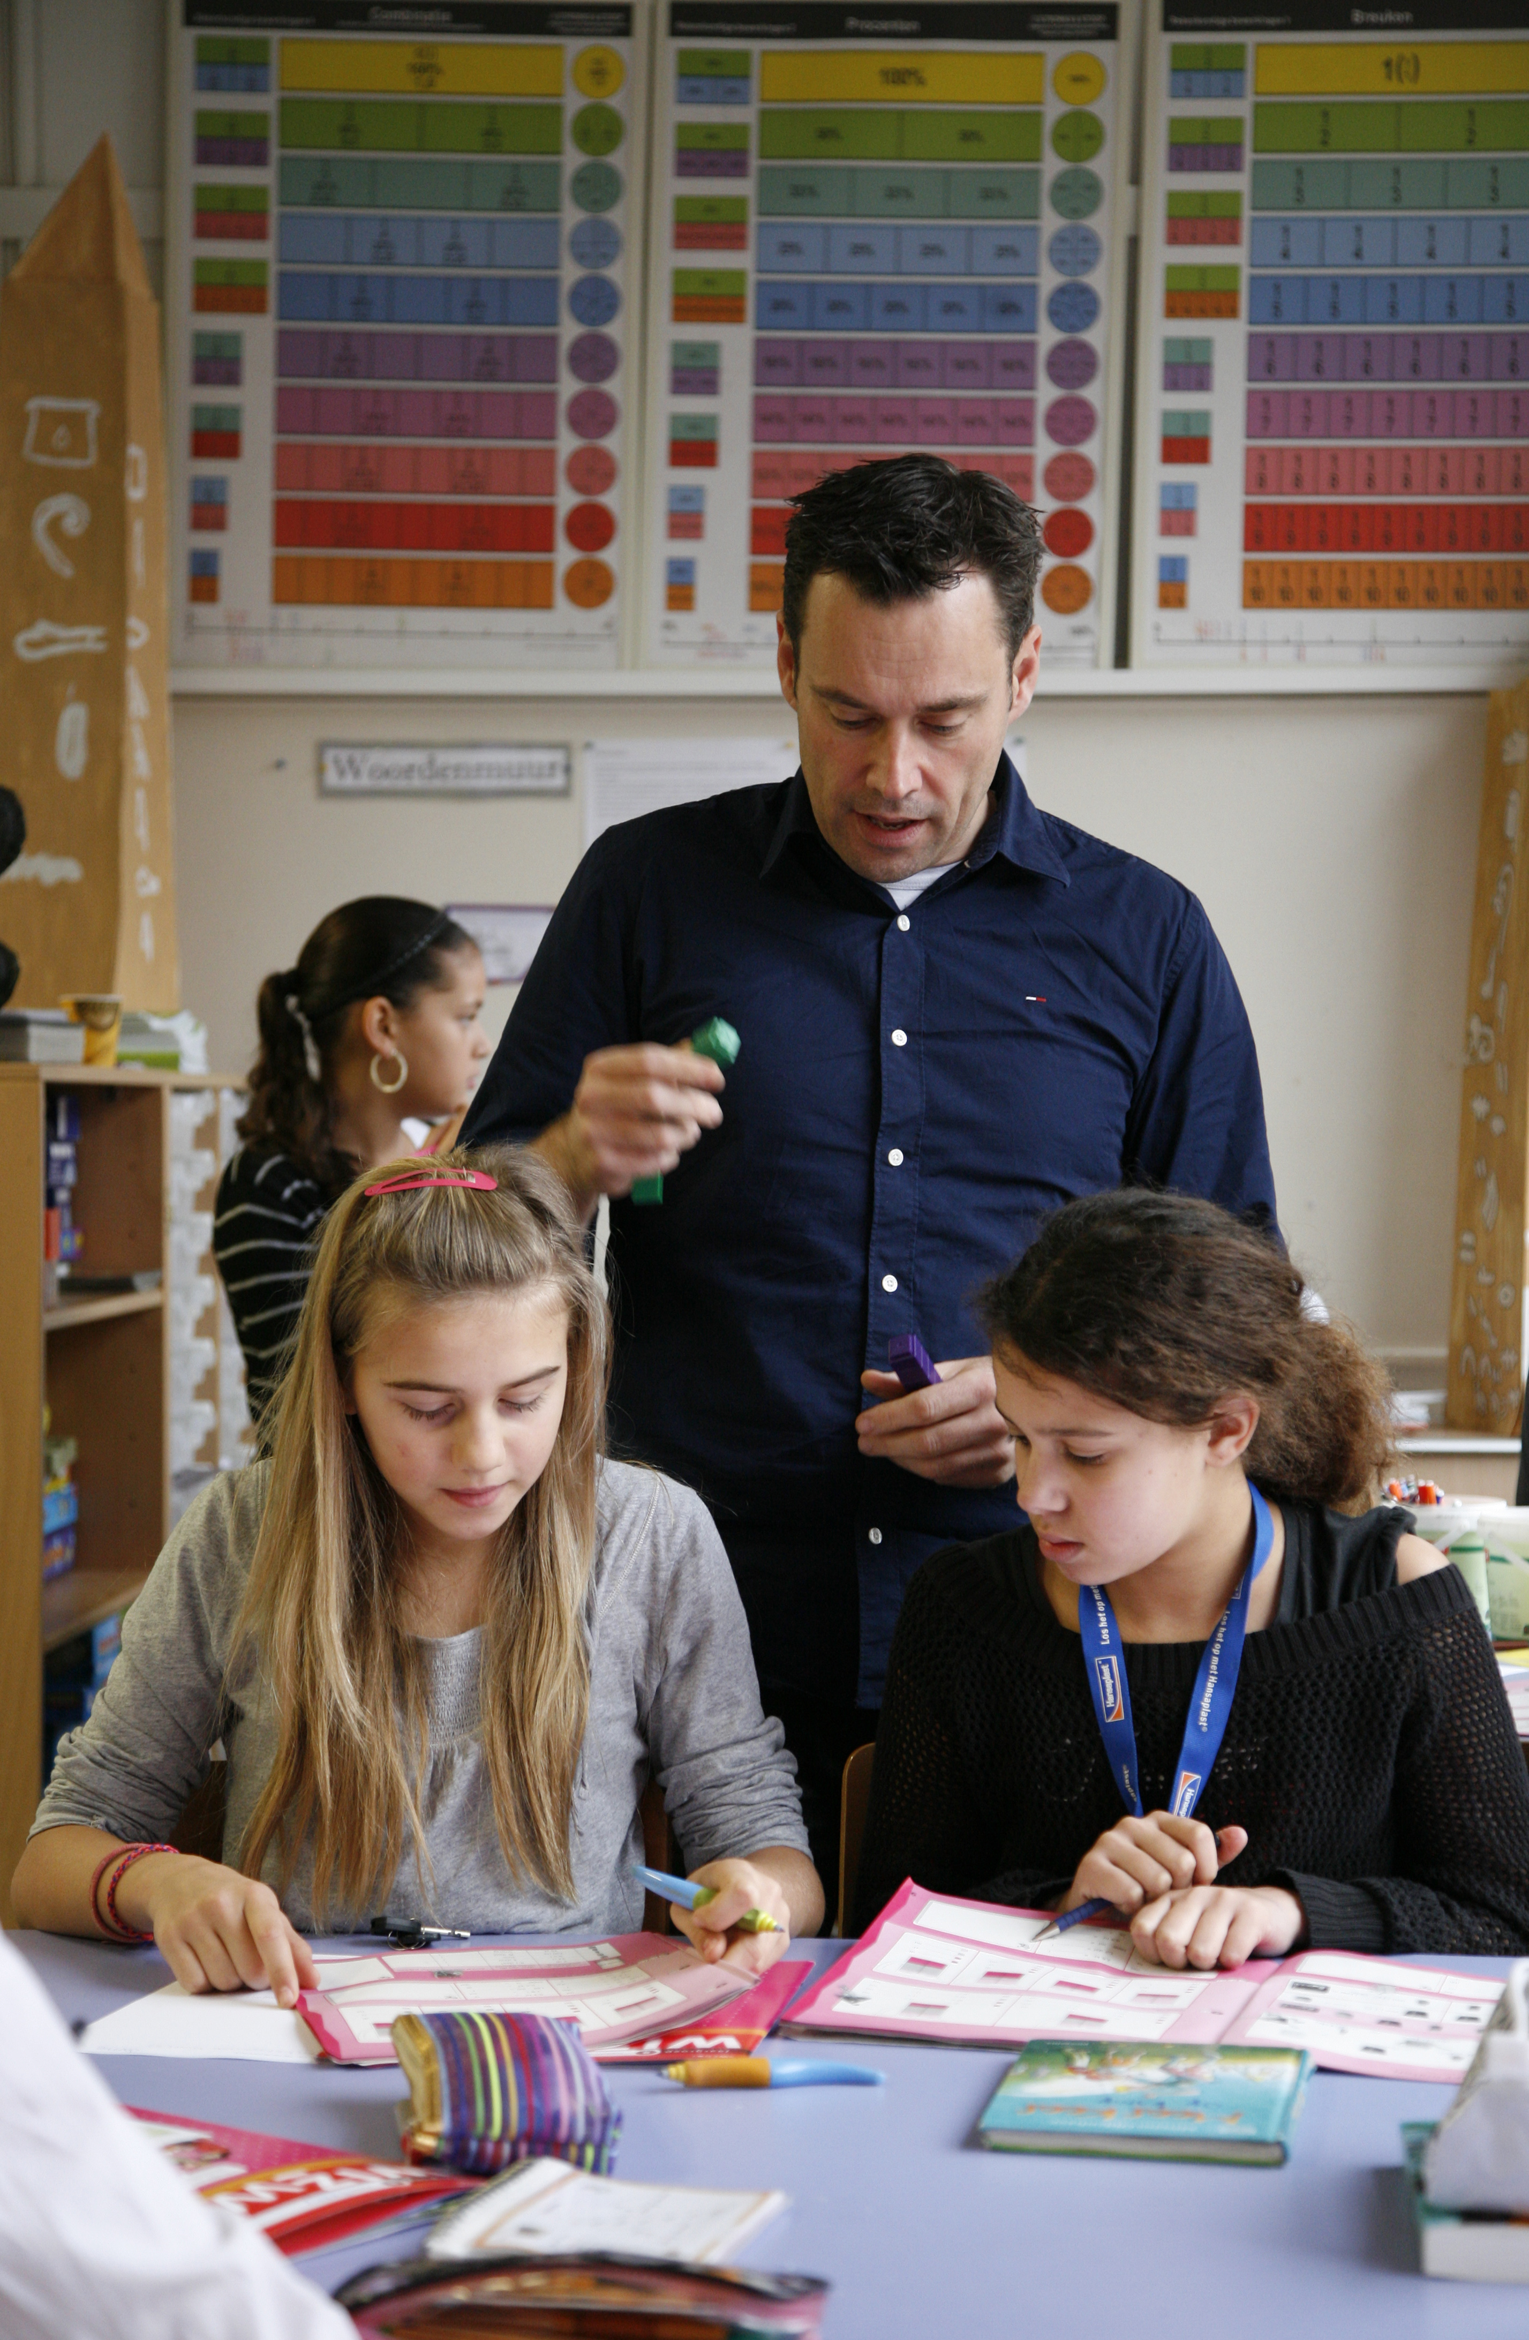

Vierde voortgangsrapportage maart 2014

Inleiding

Dit is de vierde voortgangsrapportage passend onderwijs. De eerdere versies van deze rapportage zijn in januari, juni en december vorig jaar aan de Eerste en Tweede Kamer verzonden. Deze rapportage geeft een beeld van de invoering van passend onderwijs in het voorjaar van 2014.

Monitor voorbereiding samenwerkingsverbanden
Belangrijkste bron voor deze voortgangsrapportage is de vierde monitor passend onderwijs bij samenwerkingsverbanden. De monitor bestaat uit een lijst vragen over de stand van zaken met betrekking tot de invoering van passend onderwijs in het samenwerkingsverband. Deze vragenlijst is door de accountmanagers van het ministerie van OCW eind februari en begin maart afgenomen bij de coördinatoren, bestuurders of directies van de samenwerkingsverbanden. In vergelijking met de vorige monitor zijn enkele nieuwe vragen ingevoegd en anderen zijn vanwege de eerdere voortgang niet nogmaals gesteld.

Monitor voorbereiding van ouders en leraren
Ook is begin februari een monitor uitgevoerd onder ouders en leraren om te onderzoeken in welke mate zij geïnformeerd zijn over passend onderwijs. De belangrijkste resultaten van deze monitor zijn verwerkt in deze voortgangsrapportage.

Verificatiebijeenkomsten
Om de uitkomsten van de monitor nader te duiden zijn drie verificatiebijeenkomsten gehouden. In deze bijeenkomsten zijn de uitslagen van de monitor samen met vertegenwoordigers uit het veld geduid en verdiept.

Samenvatting
Samengevat kan gesteld worden dat de monitor over de voorbereiding in de samenwerkingsverbanden laat zien dat de samenwerkingsverbanden op koers liggen om op 1 augustus aanstaande te starten. Ouders en leraren voelen zich echter nog onvoldoende geïnformeerd, zo blijkt uit de monitor onder ouders en leraren. De concept plannen van de samenwerkingsverbanden zijn inmiddels afgerond en daarmee is het voor scholen nu mogelijk om ouders en leraren te informeren over hoe passend onderwijs er in het nieuwe schooljaar uit zal zien. Daarom is door de sectororganisaties namens de onderwijsorganisaties en het ministerie van OCW een brief gestuurd aan samenwerkingsverbanden, schoolbesturen en schoolleiders om vóór 1 mei het gesprek met ouders en leraren te voeren.

Leeswijzer
Deze voortgangsrapportage bestaat uit twee hoofdstukken. In het volgende hoofdstuk wordt de voortgang van de samenwerkingsverbanden weergegeven. Het laatste hoofdstuk bevat informatie over actuele ontwikkelingen rondom passend onderwijs. Daarin wordt ook ingegaan op enkele toezeggingen van de staatssecretaris aan de Tweede Kamer.

Passend onderwijs in het kort
Ieder kind verdient goed onderwijs. Met passend onderwijs wordt de verantwoordelijkheid voor de organisatie en bekostiging van extra onderwijsondersteuning neergelegd bij de schoolbesturen, in overleg met ouders, leraren en gemeenten. Schoolbesturen krijgen een zorgplicht en werken samen in een samenwerkingsverband. Door de verantwoordelijkheden dicht bij de scholen te beleggen kan beter worden aangesloten bij de ondersteuningsvraag van kinderen en de specifieke kenmerken van de regio. Goede ondersteuning in de reguliere scholen kan voorkomen dat kinderen verwezen moeten worden naar het (voortgezet) speciaal onderwijs ((v)so). Voor kinderen die dat nodig hebben, blijft het (v)so bestaan. Deze wijzigingen zijn vastgelegd in de Wet passend onderwijs die op 5 november 2012 is gepubliceerd in het Staatsblad.

Vanaf 1 augustus 2014 gaat passend onderwijs van start. Als voorbereiding daarop moet het concept ondersteuningsplan uiterlijk 1 februari 2014 zijn voorgelegd aan de ondersteuningsplanraad en op 1 mei 2014 aan de Inspectie voor het Onderwijs zijn gestuurd.

Stand van zaken in de samenwerkingsverbanden

  - Het ondersteuningsplan in de laatste fase
Figuur 1 en 2 geven de voortgang van samenwerkingsverbanden weer op onderdelen van het ondersteuningsplan. Op alle onderdelen is vooruitgang zichtbaar. Alle samenwerkingsverbanden hebben een concept ondersteuningsplan.

Uit de eerste (concept) ondersteuningsplannen die beschikbaar zijn gekomen, blijkt dat veel samenwerkingsverbanden kiezen voor een geleidelijke invoering, waarbij in het komende schooljaar nog niet veel verandert. Zo wordt in de meeste samenwerkingsverbanden gekozen voor continuering van de begeleiding aan leerlingen met een rugzakje. Een uitgebreidere analyse van de plannen wordt momenteel gemaakt en vormt onderdeel van de volgende voortgangsrapportage die in juni naar de Eerste en Tweede Kamer wordt verzonden.

De grafieken bij de schoolondersteuningsprofielen laten zien dat er enkele samenwerkingsverbanden zijn die de schoolondersteuningsprofielen nog niet volledig hebben afgerond. Deze samenwerkingsverbanden geven aan dat er nog een profiel van een enkele school ontbreekt, maar dat de profielen op korte termijn worden vastgesteld. Hetzelfde geldt voor de analyse van leerlingen met een ondersteuningsbehoefte en de analyse van het dekkend ondersteuningsaanbod in het samenwerkingsverband: ook dit wordt op korte termijn afgerond.

In het primair onderwijs (po) heeft driekwart van de samenwerkingsverbanden een aanpak ontwikkeld om een passende onderwijsplek te vinden voor thuiszitters. In de samenwerkingsverbanden voor het voortgezet onderwijs (vo) is dit 80 procent. Bij de overige samenwerkingsverbanden is er vaak wel een concept aanpak, maar deze moet nog worden vastgesteld.

Figuur 1: Stand van zaken ondersteuningsplan primair onderwijs
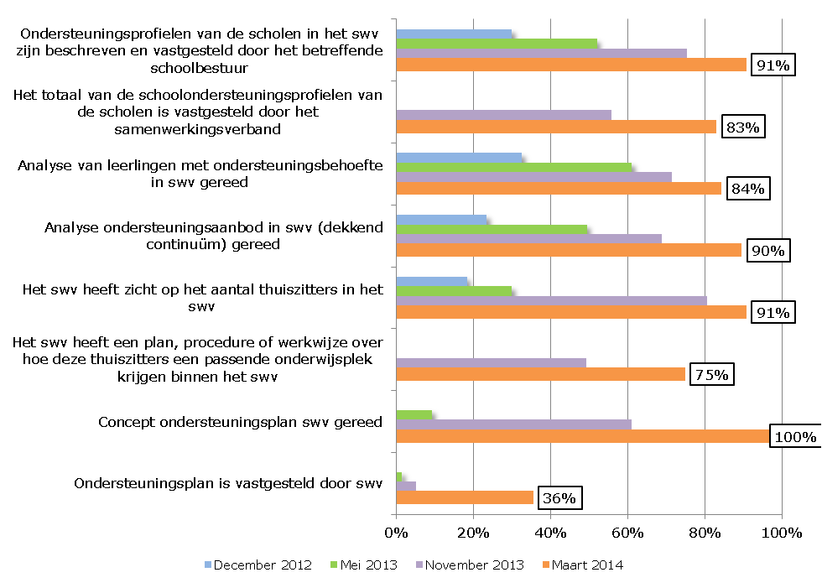
Figuur 2: Stand van zaken ondersteuningsplan voortgezet onderwijs
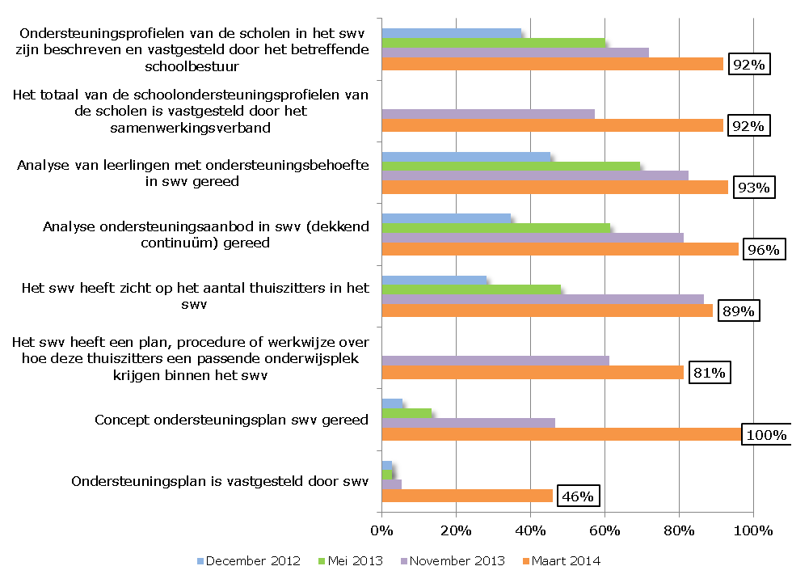
  - Instemming van de ondersteuningsplanraad
De medezeggenschapsraden van de scholen moeten advies geven over de schoolondersteuningsprofielen. Volgens de samenwerkingsverbanden is dit in ruim driekwart van de samenwerkingsverbanden volledig geregeld. Waar dit nog niet is gedaan, wordt aangegeven dat men hier wel mee bezig is en dat advies op korte termijn volgt. In enkele gevallen stelt het samenwerkingsverband dat men ervan uitgaat dat de schoolbesturen dit geregeld hebben.

Samenwerkingsverbanden hebben inmiddels hun ondersteuningsplan ingediend bij de ondersteuningsplanraad (opr). In het po heeft ruim de helft van de opr’en ingestemd met het plan. Van de samenwerkingsverbanden waar de opr nog geen instemming heeft verleend, geeft de meerderheid aan in gesprek te zijn met de opr en verwacht men in maart tot overeenstemming te komen. Er is een tiental samenwerkingsverbanden waar in april nog instemming verleend moet worden.

Indien in enkele gevallen de opr zijn instemming aan het ondersteuningsplan onthoudt, dan moet een samenwerkingsverband het geschil voorleggen aan de landelijke geschillencommissie medezeggenschap. Er volgt dan op korte termijn een uitspraak. Er zijn op dit moment drie geschillen over de instemming met het ondersteuningsplan ingediend. Het eerste geschil is door de commissie besproken en naar aanleiding daarvan hebben het samenwerkingsverband en de opr besloten nog nader overleg te voeren. Het tweede geschil is pro forma ingediend en daarvan wordt eind maart bekend of het wordt doorgezet. De commissie bespreekt in april het derde geschil.

Figuur 3: Overleg medezeggenschap primair onderwijs
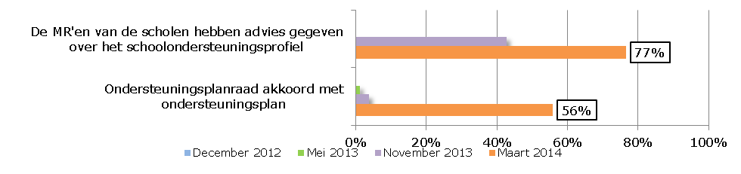
Figuur 4: Overleg medezeggenschap voortgezet onderwijs
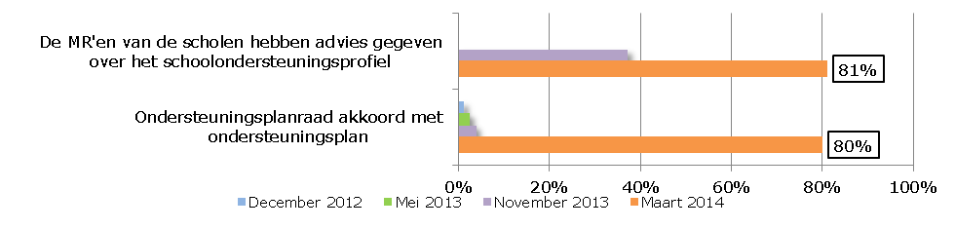

  - Afstemming met gemeenten en andere partners
Bijna alle samenwerkingsverbanden hebben de procedure voor het op overeenstemming gericht overleg (oogo) met de gemeente afgestemd. Een groot deel van de samenwerkingsverbanden (88% in het po en 84% in het vo) heeft het concept ondersteuningsplan ook al afgestemd met de gemeente. Samenwerkingsverbanden waar dit nog niet rond is, geven aan dat zij verwachten dit half april afgerond te hebben.

De afstemming tussen po en vo in dezelfde regio is ook bijna overal afgerond. Een enkel verband geeft aan dat dit niet gemakkelijk is, omdat het aanpalende samenwerkingsverband voor een andere type uitwerking van passend onderwijs kiest. Men probeert elkaar in deze verschillende uitwerkingen zo goed mogelijk te vinden.

Wat betreft het contact met cluster 2 blijkt uit de monitor dat bijna overal contact en overleg is geweest. Waar een samenwerkingsverband deze vraag nog met ‘nee’ heeft beantwoord, geeft het aan dat dit voor de komende weken gepland staat.

Ook voor de samenwerking met het mbo is voortgang zichtbaar, maar de voortuitgang is hier minder groot dan op andere onderdelen. Waar samenwerkingsverbanden op de vragen over het mbo ‘nee’ invullen, laten zij bij de opmerkingen op deze vragen weten dat er wel contacten zijn met het mbo. Dat contact vindt dan bijvoorbeeld plaats in het overleg rondom voortijdig schoolverlaten of de lokale of regionale educatieve agenda.

Figuur 5: Overleg met de gemeente en overige overlegpartners primair onderwijs
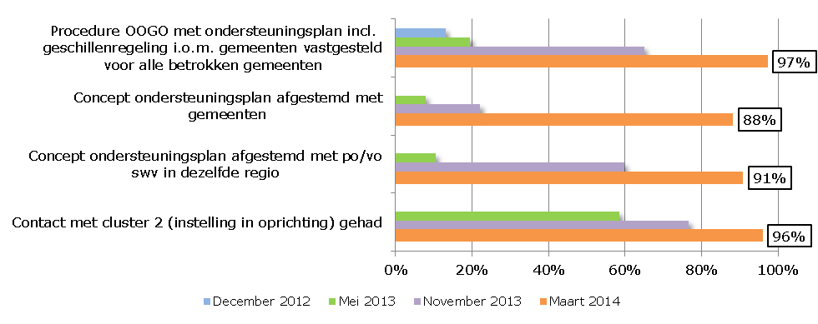
Figuur 6: Overleg met de gemeente en overige overlegpartners voortgezet onderwijs
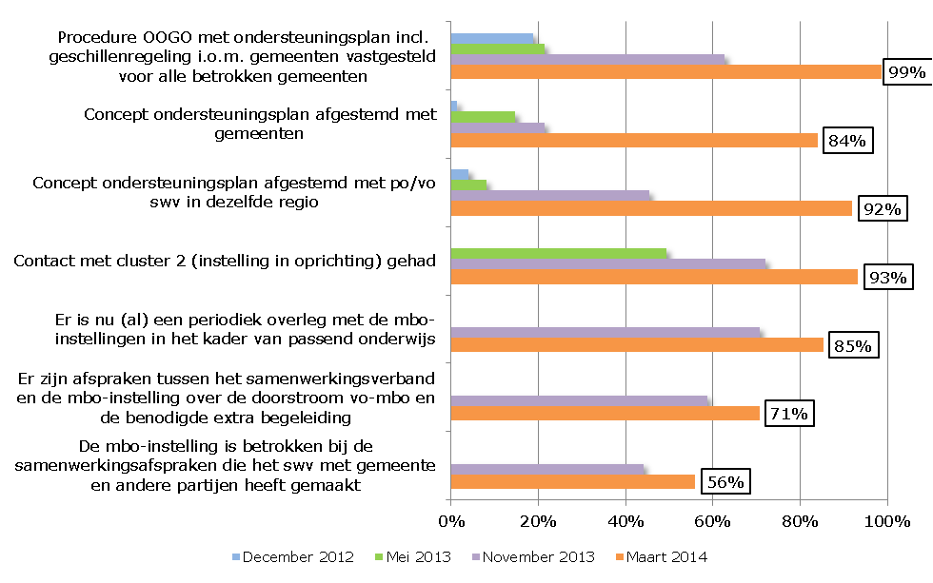
  - Financiële en operationele inrichting van het samenwerkingsverband
De financiële en operationele inrichting van het samenwerkingsverband heeft in de afgelopen maanden veel aandacht gehad. Tegelijkertijd moet hier ook nog veel werk verzet worden, omdat nog niet alle onderdelen volledig zijn uitgewerkt.

In de verificatiebijeenkomsten kwam bijvoorbeeld naar voren dat het (concept) ondersteuningsplan bij een deel van de samenwerkingsverbanden een procesafspraak bevat om tot een procedure voor het afgeven van toelaatbaarheidsverklaringen te komen. De uitgewerkte procedure met criteria volgt dan voor de zomer. Ook bevat het (concept) ondersteuningsplan in sommige verbanden een begroting voor het eerste jaar en een financiële doorkijk voor de jaren daarna die nog verder moet worden uitgewerkt. Samenwerkingsverbanden hebben de komende periode de tijd om de verdere financiële en operationele uitwerkingen af te ronden. Op 1 augustus aanstaande moeten alle afspraken operationeel uitvoerbaar zijn. De praktijktoets biedt samenwerkingsverbanden voor die tijd al de mogelijkheid om inzicht te krijgen in hoeverre de operationele organisatie daadwerkelijk klaar is voor de start van passend onderwijs.

Figuur 7: Financiële en operationele afspraken primair onderwijs
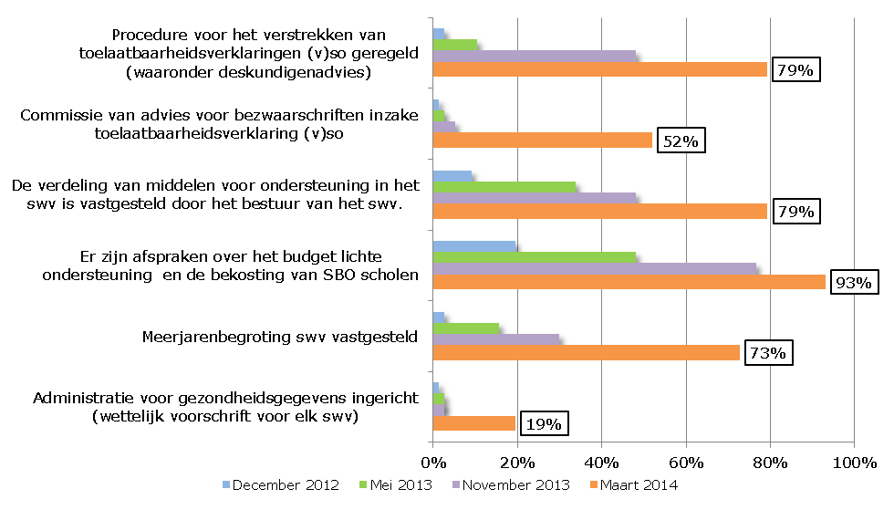
Figuur 8: Financiële en operationele afspraken voortgezet onderwijs
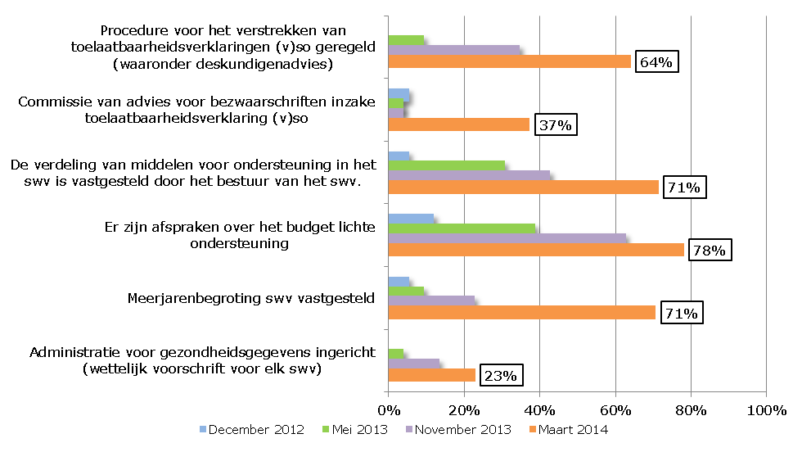
  - Betrokkenheid van leraren en schoolleiders
Het grootste deel van de samenwerkingsverbanden geeft aan dat zij leraren en schoolleiders hebben betrokken en geïnformeerd. Vrijwel alle schoolleiders zijn geactiveerd om in gesprek te gaan met hun personeel en ruim driekwart van de schoolleiders is volgens de samenwerkingsverbanden in gesprek gegaan met ouders van leerlingen met een lgf (80% in het po en 77% in het vo). Waar samenwerkingsverbanden ‘nee’ antwoorden op deze vragen, geven zij aan dat dit de verantwoordelijkheid is van de besturen of dat de gesprekken op korte termijn gevoerd worden. Ook geven sommige samenwerkingsverbanden aan dat gesprekken met ouders door ambulant begeleiders worden gevoerd en dat de schoolleider hier niet bij betrokken is.

In vergelijking met de meting van november 2013 zijn op meer plekken afspraken gemaakt over personele gevolgen. Dit laat zien dat de plannen van de samenwerkingsverbanden steeds concreter worden.

Volgens de samenwerkingsverbanden zijn leraren in de afgelopen periode meer betrokken geraakt bij passend onderwijs. Samenwerkingsverbanden hebben bijvoorbeeld bijeenkomsten georganiseerd, een website ingericht en nieuwsbrieven verstuurd. De vraag is of deze activiteiten ertoe geleid hebben dat leraren en schoolleiders zich ook daadwerkelijk voorbereid voelen.

Monitor over voorbereiding van leraren en schoolleiders
In de eerste helft van februari is daarom onder leraren en schoolleiders gepeild in welke mate zij zich geïnformeerd voelen over passend onderwijs. 1369 locatiedirecteuren en 5.200 onderwijspersoneelsleden vulden een vragenlijst in. Deze respons is voldoende om in een groot deel van de samenwerkingsverbanden een beeld van de huidige situatie te vormen. De belangrijkste uitkomsten zijn als volgt:
- Van het onderwijspersoneel vindt 49% (po) en 37% (vo) zichzelf goed op de hoogte van wat er op de eigen school verandert het komende schooljaar door de invoering van passend onderwijs. Er zijn echter grote verschillen tussen functiecategorieën: schoolleiders en zorgcoördinatoren, intern en ambulant begeleiders zijn het beste op de hoogte (75-89% goed). Leraren in basis- (50%), speciaal (55%) en vooral voortgezet onderwijs (36%) zijn duidelijk minder op de hoogte.
- Wat betreft de veranderingen voor de eigen situatie is ongeveer de helft van de respondenten in het po en ruim een derde in het vo goed op de hoogte. Schoolleiders (82% goed) en zorgcoördinatoren (79% goed) zijn het beste op de hoogte. Leraren in het speciaal (37%), basis- (33%), en voortgezet onderwijs (25%) zijn duidelijk minder op de hoogte.
- Een grote meerderheid van het personeel in regulier basis- en voortgezet onderwijs verwacht geen of weinig veranderingen voor de school en zichzelf als gevolg van de invoering van passend onderwijs. In het speciaal onderwijs worden meer veranderingen verwacht: ongeveer de helft van de schoolleiders, leraren en ambulant begeleiders in het speciaal onderwijs en speciaal basis onderwijs verwacht veel veranderingen. Er is nauwelijks verband tussen hoeveel veranderingen men verwacht en hoe goed men op de hoogte is.

Hoewel samenwerkingsverbanden aangeven al veel gedaan te hebben, kan op basis van deze monitor onder onderwijspersoneel geconcludeerd worden dat met name leraren zich nog niet voldoende geïnformeerd voelen. Dat komt overeen met de ervaringen van de Aob, die op basis van bezoeken aan 200 scholen concludeert dat leraren meer duidelijkheid nodig hebben vanuit de eigen schoolleiding. Dit betekent dat samenwerkingsverbanden en scholen nog een extra inspanning moeten doen om leraren voldoende te informeren. Datzelfde geldt overigens ook voor ouders (zie paragraaf 2.6).

Samenwerkingsverbanden hebben hun plannen nu rond. Schooldirecteuren, zorgcoördinatoren en intern begeleiders voelen zich goed geïnformeerd over wat er voor hen verandert. Nu de plannen rond zijn, hebben zij nu ook alle informatie om in gesprek te gaan met leraren over wat de komst van passend onderwijs op hun eigen school betekent. Dat gesprek moet zo snel mogelijk plaatsvinden, het liefst voor 1 mei. Dat gesprek kan ook veel onnodige zorgen wegnemen, omdat de eerste indruk van de ondersteuningsplannen laat zien dat de ondersteuning op school komend schooljaar veelal gelijk blijft.

Namens de onderwijsorganisatie en het ministerie van OCW hebben de sectororganisaties een oproep uitgestuurd aan samenwerkingsverbanden, schoolbesturen en schooldirecteuren om nu zo snel mogelijk leraren te informeren over de veranderingen komend schooljaar. De brief zelf wordt via de betrokken organisaties ook verspreid. Op deze manier kunnen ook mr’en en opr’en de brief lezen. Bij die brief voor het samenwerkingsverband zijn ook de uitslagen van het onderzoek onder leraren en ouders op het niveau van het samenwerkingsverband gevoegd. Zo is voor samenwerkingsverbanden duidelijk wat het beeld van hun eigen situatie is.

Alle betrokken organisaties zetten zich er voor in dat leraren zo goed mogelijk geïnformeerd worden. De Week van passend onderwijs (zie paragraaf 3.1) biedt een goede gelegenheid om met leraren in gesprek te gaan over passend onderwijs in het team. Ook is bij iedere organisatie specifieke ondersteuning beschikbaar (zie tekstblok ‘ondersteuning bij communicatie met ouders en leraren’). Het ministerie van OCW en de betrokken organisaties zullen in mei nagegaan in hoeverre leraren en ouders geïnformeerd zijn.

Figuur 9: Betrokkenheid leraren en schoolleiders vanuit het samenwerkingsverband primair onderwijs
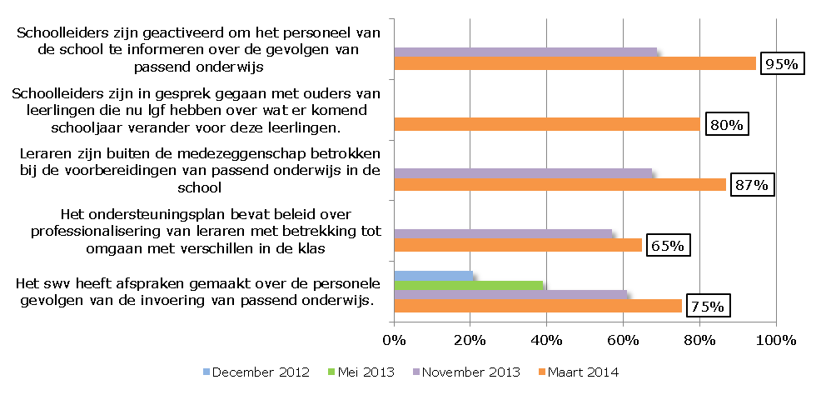
Figuur 10: Betrokkenheid leraren en schoolleiders vanuit het samenwerkingsverband voortgezet onderwijs

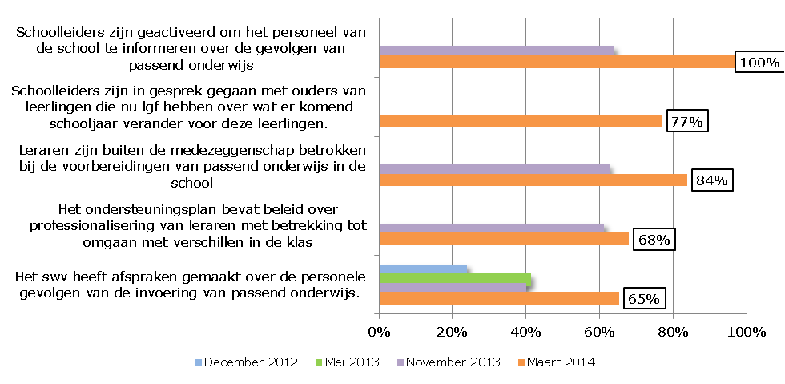
Ondersteuning bij communicatie met ouders en leraren
Er is op verschillende manieren ondersteuning beschikbaar om te communiceren met ouders en leraren over passend onderwijs. Op de website passend onderwijs (www.passendonderwijs.nl) zijn voorbeeldbrieven beschikbaar en presentaties die tijdens bijeenkomsten gegeven kunnen worden. Ook zijn daar voorbeelden te vinden van hoe passend onderwijs in de praktijk werkt. De website trekt maandelijks meer dan 50.000 bezoekers en 10.000 mensen zijn geabonneerd op de maandelijkse nieuwsbrief. Het bijbehorende twitteraccount, dat in december is gestart, heeft nu ruim 2600 volgers en op Facebook is een community gestart met een regelmatig spreekuur.

Naast online media zijn er ook verschillende digitale en papieren brochures beschikbaar. De brochure voor leraren, die in november onder alle scholen is verspreid, wordt nog bijna dagelijks aangevraagd via de helpdesk passend onderwijs. Inmiddels zijn ruim 160.000 exemplaren van de brochure verspreid. Ook van de brochure voor ouders is inmiddels een herdruk verschenen. Deze middelen helpen ouders, leraren en scholen om in gesprek te gaan over de veranderingen op hun school.

Deze week organiseren de sector-, vak- en ouderorganisaties en het ministerie van OCW samen de Week van passend onderwijs (zie paragraaf 3.1.). Deze onderwijsorganisaties organiseren daarnaast verschillende andere activiteiten om ouders en leraren te ondersteunen. Zo bezoekt de AOb bijvoorbeeld scholen om leraren op te roepen met hun school in gesprek te gaan. De ouderorganisaties organiseren informatieavonden voor ouders. De PO-Raad en de VO-raad bieden ondersteuning op maat aan voor schoolbesturen en samenwerkingsverbanden en organiseren scholing voor de coördinatoren of directeuren van de samenwerkingsverbanden. De communicatie met ouders en leraren krijgt daarbij bijzondere aandacht. Dit onderwerp staat ook in de gesprekken van de accountmanagers van het ministerie van OCW regelmatig op de agenda.

  - Ouders
Samenwerkingsverbanden zijn actief om ouders te informeren over passend onderwijs of hebben afspraken gemaakt dat schoolbesturen hiervoor verantwoordelijk zijn. In bijna 90 procent van alle verbanden zijn activiteiten uitgevoerd om ouders te informeren. Net als bij leraren wordt dat bijvoorbeeld gedaan door bijeenkomsten te organiseren, nieuwsbrieven te versturen of een website in te richten. In 80 procent van de verbanden zijn bovendien afspraken gemaakt over hoe de communicatie met ouders na 1 augustus 2014 gaat verlopen. De scores op de meting van november lagen beduidend lager: toen was dit in ongeveer 40 procent van de po samenwerkingsverbanden het geval en ongeveer 30 procent van de vo samenwerkingsverbanden. Net als bij onderwijspersoneel is de vraag of de activiteiten als toereikend worden ervaren door de ouders zelf.

Monitor over voorbereiding van ouders
Net als bij leraren is begin februari ook onder ouders een meting uitgevoerd om vast stellen in hoeverre zij het gevoel hebben geïnformeerd te zijn over passend onderwijs. Van de 100.000 aangeschreven ouders hebben ruim 40.000 een vragenlijst ingevuld. Dit toont grote betrokkenheid bij passend onderwijs. De belangrijkste uitkomsten zijn als volgt:
- Hoe directer de invoering van passend onderwijs hun kind raakt, hoe beter ouders op de hoogte zijn van de invoering. Ouders met een kind dat extra ondersteuning krijgt in het onderwijs weten in de regel van de invoering van passend onderwijs per 1 augustus. Dat geldt in mindere mate voor ouders met kinderen zonder (specifiek bekostigde) ondersteuning.
- Ouders spreken op grote schaal (ruim acht op de tien) een behoefte uit aan aanvullende informatie over de invoering van passend onderwijs, met name de ouders van een leerling met gebonden ondersteuning (lgf ) en de ouders van kinderen met een andere vorm van ondersteuning. Maar ook van de ouders van kinderen zonder ondersteuning geeft een ruime meerderheid aan behoefte te hebben aan extra informatie. Die informatiebehoefte is met name groot onder ouders die veranderingen door de invoering van passend onderwijs verwachten en ouders die onzeker zijn over mogelijke veranderingen.
- Ouders worden het liefst geïnformeerd door actoren die relatief dichtbij hen staan: de eigen school, de eigen docent/mentor of, in geval van ouders met een lgf-kind, ook de ambulant begeleider. Ouders van een lgf-kind hebben daarbij veelal behoefte aan informatie-overdracht via een persoonlijk gesprek, ouders van kinderen zonder ondersteuning geven de voorkeur aan een folder/nieuwsbrief en voor ouders van kinderen met een andere ondersteuning dan lgf zijn beide kanalen even wenselijk.
- Wanneer leerlingen nu nog lgf hebben, moet de school de ouders informeren over hoe de ondersteuning aan het kind per 1 augustus geregeld gaat worden. Voor slechts tien procent van de ouders was bij het invullen van de vragenlijst duidelijk hoe de ondersteuning er volgend schooljaar uit gaat zien. De helft van de lgf-ouders in het po en tweederde in het vo heeft hier nog geen contact over gehad met de school. De overige lgf-ouders zijn in gesprek met de school.

Hoewel 90 procent van de samenwerkingsverbanden communicatieactiviteiten heeft uitgevoerd om ouders te informeren over de gevolgen van passend onderwijs, kan geconcludeerd worden dat dit in de beleving van ouders nog onvoldoende duidelijkheid voor hun eigen situatie heeft opgeleverd. Ouders geven aan het liefst geïnformeerd te worden door de eigen school. Ouders van leerlingen met een rugzakje geven aan dat een persoonlijk gesprek hun voorkeur heeft, terwijl veel communicatie nu verloopt via brieven of brochures. De monitor laat dan ook zien dat ook bij ouders nog een forse inhaalslag nodig is om hen voldoende te informeren.

De hoge respons onder ouders maakt het mogelijk om per samenwerkingsverband een beeld te geven van de mate waarin ouders zijn geïnformeerd. Daaruit blijkt dat er in alle samenwerkingsverband nog een inhaalslag gemaakt moet worden. Om besturen en scholen binnen de samenwerkingsverbanden te stimuleren het gesprek op korte termijn te voeren, wordt in de brief van de sectororganisaties (zie paragraaf 2.5) ook nadrukkelijk opgeroepen met ouders in gesprek te gaan. Dat is het belangrijkste voor ouders van leerlingen met een rugzakje, omdat de financiering van de rugzak per 1 augustus 2014 vervalt.

Ouders geven in de monitor aan nu veel informatie uit de media te halen. De ECPO heeft eerder in haar Routeplanner passend onderwijs al geconstateerd dat er veel onjuiste beelden leven over passend onderwijs. Het gaat dan over het beeld dat het speciaal onderwijs zou worden opgeheven en dat grote aantallen leerlingen uit deze scholen in het reguliere onderwijs een plek moeten krijgen. De monitor laat zien dat deze beelden nog steeds leven. Ouders hebben hierdoor wellicht het beeld dat er met passend onderwijs veel zal veranderen en dat zij over deze grote veranderingen nog niet geïnformeerd zijn. Zoals hiervoor aangegeven laat een eerste indruk van de ondersteuningsplannen zien dat samenwerkingsverbanden kiezen voor een geleidelijke overgang. Ook verandert er in het komende schooljaar nagenoeg niets in de ondersteuning van leerlingen met een rugzakje. Juist ook als er weinig verandert, is het van belang dat scholen dat melden aan ouders en daarmee de zorgen die bij veel ouders leven wegnemen.

Figuur 11: Ouders in het primair onderwijs
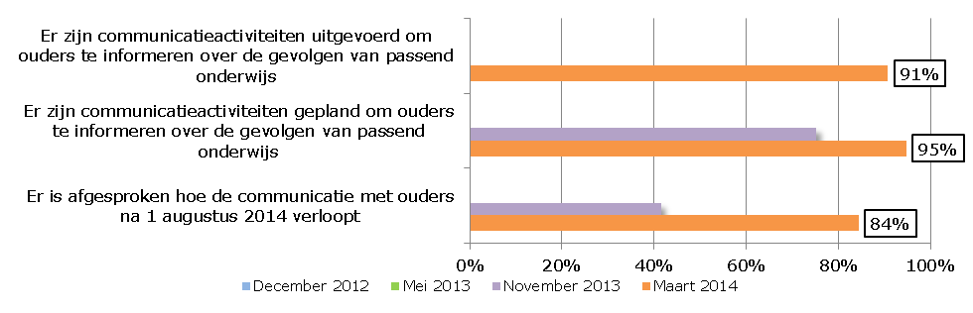
Figuur 12: Ouders in het voortgezet onderwijs
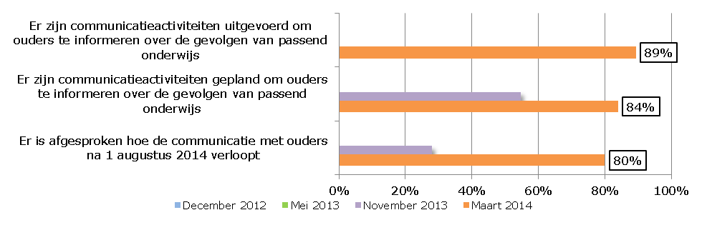

3. Actuele ontwikkelingen passend onderwijs

  - De Week van passend onderwijs
De Week van passend onderwijs, die wordt gehouden tussen 24 en 28 maart, biedt alle ruimte voor scholen, samenwerkingsverbanden, leraren en ouders om met elkaar te bespreken wat passend onderwijs op school en in de klas betekent. Scholen, samenwerkingsverbanden en onderwijsorganisaties organiseren in deze week bijna 200 activiteiten. Er zijn bijvoorbeeld scholen die een informatieavond voor ouders organiseren, maar ook samenwerkingsverbanden die een activiteit organiseren voor alle scholen. Zo is onlangs bij samenwerkingsverband De Westfriese Knoop het filmpje ‘Propjes passend onderwijs’ gemaakt. Dat filmpje wordt tijdens de week door 90 directeuren met hun team bekeken en besproken. Scholen met bijzondere expertise stellen hun deuren open voor collega’s om hun kennis te delen. OBS het Ruimteschip in Hoogezand heeft bijvoorbeeld een speciaal klaslokaal voor leerlingen die een prikkelarme omgeving nodig hebben: de ‘Komeet’. Tijdens de Week van passend onderwijs stelt het Ruimteschip de Komeet open voor collega’s van andere scholen.

Ook wordt er dagelijks een journaal gemaakt waar activiteiten in beeld gebracht worden. Dit journaal en meer informatie over de activiteiten tijdens de Week van passend onderwijs zijn te vinden op www.passendonderwijs.nl/week-van-passend-onderwijs.

  - Noodzakelijke voorzieningen in noodgevallen
Op 1 augustus wordt de wetgeving passend onderwijs van kracht. De verwachting op basis van de monitor onder samenwerkingsverbanden is dat verreweg de meeste samenwerkingsverbanden erin zullen slagen om per die datum goed van start te gaan. Ter voorbereiding hierop zijn verschillende tussenstappen geformuleerd. De laatste mijlpaal is het indienen van het ondersteuningsplan bij de inspectie op 1 mei 2014. Mocht dit in een enkele situatie onverhoopt niet lukken waardoor de invoering van passend onderwijs per 1 augustus gevaar loopt, dan biedt de wet de mogelijkheid voor de minister om noodzakelijke voorzieningen te treffen. Over de hoofdlijnen van deze noodzakelijke voorziening is in het algemeen overleg van 18 december 2013 toegezegd om de Tweede Kamer te informeren.

De minister (in casu de staatssecretaris) kan in die situatie een regievoerder aanstellen die als taak krijgt om de noodzakelijke voorzieningen te treffen om te voorkomen dat leerlingen als gevolg van de invoering van passend onderwijs tussen wal en schip vallen. De opdracht van de regievoerder is ervoor te zorgen dat het samenwerkingsverband, zoveel mogelijk op eigen kracht, alsnog de wettelijk opgedragen taken realiseert. De regievoerder onderzoekt eerst de concrete situatie in het samenwerkingsverband. Indien daaruit bijvoorbeeld blijkt dat er een geschil loopt bij de geschillencommissie, dan kan de regievoerder ervoor kiezen op de uitspraak te wachten voordat volgende stappen worden gezet. De inzet is steeds dat de regievoerder doet wat nodig is om passend onderwijs op 1 augustus 2014 van start te laten gaan, zonder de taken van het samenwerkingsverband over te nemen. Uitgangspunt daarbij is ‘continuïteit van ondersteuning’. Dat betekent dat zo dicht mogelijk bij de huidige situatie wordt gebleven. De regievoerder vertrekt, zodra het samenwerkingsverband orde op zaken heeft gesteld. Dat is het geval wanneer er een ondersteuningsplan ligt dat voldoet aan de wettelijke eisen, waarover op overeenstemming gericht overleg is gevoerd met de gemeente(n) en waar de ondersteuningsplanraad mee in heeft gestemd. Als er per 1 september nog geen vastgesteld ondersteuningsplanplan is, wordt ook een bekostigingssanctie opgelegd, waarbij maandelijks een opschorting plaatsvindt van 15 procent van het budget van het samenwerkingsverband.

  - Lwoo en pro onderbrengen in de samenwerkingsverbanden
Met de inpassing van lwoo en pro wordt het stelsel van passend onderwijs compleet gemaakt. Eind 2013 stond het conceptwetsvoorstel ter consultatie op internet. Eén van de gestelde vragen was of 1 augustus 2015 een goed moment is om de regionale verwijzingscommissies (rvc’s) op te heffen. Uit de reacties bleek dat opheffing op 1 augustus 2015 gepland was in een periode waarin veel indicaties voor lwoo en pro nog in behandeling zijn. Naar aanleiding van deze reacties is binnen het gekozen tijdpad een verschuiving aangebracht. De rvc’s worden niet op 1 augustus 2015 opgeheven, maar op 1 januari 2016. Zo kunnen de nog lopende indicatieprocedures door de rvc nog worden afgerond. De laatste stap in het wetsvoorstel, namelijk het moment waarop de samenwerkingsverbanden budgettair verantwoordelijk worden voor lwoo en pro, blijft gelijk: 1 januari 2016. Daardoor blijft het tempo van de inpassing van lwoo en pro behouden, maar is er sprake van een rustiger overgangsproces. Bovendien krijgen samenwerkingsverbanden zo meer tijd om de ondersteuningstoewijzing voor lwoo en pro voor te bereiden. Naar verwachting wordt het wetsvoorstel deze zomer bij de Tweede Kamer ingediend.

  - Nadere uitwerking begrotingsafspraken 2014
De in het regeerakkoord van 2012 aangekondigde bezuiniging van € 50 miljoen op passend onderwijs, gekoppeld aan de inpassing van lwoo en pro, is met de begrotingsafspraken uit het najaar van 2014 vervallen. Dit betekent enerzijds dat de korting van € 21 miljoen op de samenwerkingsverbanden vo ongedaan is gemaakt. Het grootste deel (€ 14 miljoen) van deze middelen wordt vanaf 1 augustus 2014 toegevoegd aan de budgetten van de samenwerkingsverbanden. Uitzondering hierop is de bekostiging van de rvc: deze middelen worden als de taken van de rvc’s per 1 januari 2016 overgaan naar de samenwerkingsverbanden, toegevoegd aan het budget van de samenwerkingsverbanden. Dat gaat om € 7 miljoen.

Wat betreft de overige € 29 miljoen is de situatie als volgt:
- Vanaf 1 augustus 2015 is een extra bedrag van € 8 miljoen beschikbaar voor de samenwerkingsverbanden po en vo oplopend tot structureel € 29 miljoen per jaar vanaf 2016. Deze middelen worden aan de budgetten van de samenwerkingsverbanden toegevoegd naar rato van het aantal leerlingen, middels een ophoging van het bedrag per leerling voor de lichte ondersteuning. Het is de bedoeling dat deze middelen worden ingezet uitgaande van een brede definitie van de doelstellingen van passend onderwijs: het gaat zowel om leerlingen die extra ondersteuning nodig hebben als om leerlingen die hoogbegaafd zijn.
- Incidenteel wordt een deel van de € 29 miljoen ingezet voor het verder verzachten van de gevolgen van de verevening. In schooljaar 2016-2017 krijgen samenwerkingsverbanden 95% van het overgangsbudget in plaats van 90%. In schooljaar 2017-2018 krijgen ze 80% in plaats van 75%. Samenwerkingsverbanden die er door de verevening op achteruit gaan, krijgen hiermee meer tijd om zich aan de nieuwe situatie aan te passen. Het verzachten van de afbouw kost in elk van de genoemde schooljaren € 4,6 miljoen en gaat in deze jaren incidenteel af van de € 29 miljoen. Voor de samenwerkingsverbanden die er door de verevening op vooruit zullen gaan, veranderen de percentages niet.

Deze inzet is eerder gemeld aan de Kamer in de brief van 3 maart 2014 over de uitwerkingen van de begrotingsafspraken van 2014.

  - Integratieklassen en symbiose
In het algemeen overleg van 18 december jl. is de problematiek van de zogenaamde integratieklas aan de orde geweest. De staatssecretaris heeft naar aanleiding van vragen van het lid Straus toegezegd dat het ministerie van OCW in gesprek zal gaan met de Blauwe Bloem in Eindhoven en dat hij aan de Kamer zal rapporteren over de uitkomsten van dit gesprek. De Blauwe Bloem is een speciale klas (‘integratieklas’) van leerlingen met een verstandelijke beperking. Deze klas is onderdeel van het Novalis College, een reguliere school voor voortgezet onderwijs. Op basis van wet- en regelgeving kunnen de leerlingen van de Blauwe Bloem niet worden ingeschreven in het reguliere vo, omdat zij niet in staat zijn om een diploma te halen. Begin maart is er een bezoek gebracht aan het Novalis College en de Blauwe Bloem en zijn de mogelijkheden van het inrichten van een nevenvestiging en gebruik maken van symbiose besproken. Op zeer korte termijn volgt een vervolggesprek met het samenwerkingsverband waar de school deel van uitmaakt om tot een oplossing te komen per 1 augustus 2015. Tot die tijd blijft de huidige beschikking geldig.

  - Toezegging over rapporteren over het handelingsplan
In het algemeen overleg over regeldruk in het onderwijs van 20 maart jl. heeft de staatssecretaris naar aanleiding van vragen van het lid Ypma toegezegd te melden waarom het handelingsplan van een leerling met een extra ondersteuningsbehoefte drie keer per jaar moet worden vernieuwd. Het drie keer per jaar bijstellen wordt noch door het ministerie van OCW nog door de Inspectie van het Onderwijs verplicht gesteld.

De wetgeving stelt dat het handelingsplan één keer per jaar moet worden vernieuwd. Met de invoering van passend onderwijs wordt in plaats van het handelingsplan jaarlijks het ontwikkelingsperspectief geëvalueerd en zo nodig bijgesteld. Het is de eigen keus van scholen om een handelingsplan meerdere keren per jaar te vernieuwen.

  - Monitor leerlingenvervoer
In het debat over passend onderwijs en de mogelijke gevolgen voor het leerlingenvervoer (Tweede Kamer in maart 2012 en Eerste Kamer in oktober 2012) is aan de beide Kamers toegezegd om de komende jaren de vervoersvoorzieningen van leerlingen in een monitor te gaan registreren en volgen. In de monitor worden onder andere de uitgaven aan het leerlingenvervoer, het aantal leerlingen dat gebruik maakt van het leerlingenvervoer en de gemiddelde reisafstand in kaart gebracht. Het onderzoeksrapport van de eerste monitor is bijgevoegd. Bij de uitgaven wordt onderscheid gemaakt tussen de uitgaven van het leerlingenvervoer op levensbeschouwelijke grondslag, al dan niet van gehandicapte leerlingen, en het overige leerlingenvervoer. De eerste meting is eind vorig jaar uitgevoerd en heeft betrekking op het schooljaar 2012-2013. Vervolgmetingen in 2015 en 2017 moeten uitwijzen hoe het leerlingenvervoer zich de komende jaren ontwikkelt.

In het schooljaar 2012-2013 maakten zo’n 79.000 leerlingen gebruik van de regeling leerlingenvervoer. Landelijk wordt er aan leerlingenvervoer € 230 miljoen uitgegeven. Op gemeentelijk niveau is dat circa € 578.000. Tussen gemeenten kan het aantal leerlingen (en de bijbehorende kosten) flink uiteenlopen. Landelijk is, tussen 2011 en 2012, sprake van een daling van de totale vervoerskosten van zo’n € 10 miljoen. De belangrijkste redenen voor afname van de kosten zijn volgens de gemeenten een verschuiving van aangepast vervoer naar eigen- of openbaar vervoer, de (autonome) ontwikkeling van het aantal leerlingen en een gunstigere aanbesteding in combinatie met regionalisering.

De belangrijkste reden om gebruik te maken van leerlingenvervoer is vanwege een handicap. Daarnaast maakt 16% van de leerlingen gebruik van de regeling leerlingenvervoer op basis van alleen de afstand. Dit zijn vooral leerlingen die naar het speciaal basisonderwijs vervoerd worden. Het percentage leerlingen dat gebruik maakt van de regeling leerlingenvervoer op grond van denominatie is 8%. Dit percentage kan iets hoger liggen, aangezien ook bij het gehandicaptenvervoer denominatie een rol kan spelen. Bij 80% van de leerlingen waarvan vervoer wordt vergoed gaat het om aangepast vervoer (georganiseerd vervoer met bus of taxi). De overige 20% gaat met openbaar- of eigen vervoer.

In het voorjaar van 2016 wordt de volgende rapportage van de monitor leerlingenvervoer verwacht.

  - Conclusie
Deze voortgangsrapportage laat zien dat samenwerkingsverbanden grote vooruitgang hebben geboekt in de afgelopen maanden. Vrijwel overal zijn concept ondersteuningsplannen opgesteld en is men bezig om deze af te stemmen en uit te werken. Dat geeft vertrouwen voor een verantwoorde invoering van passend onderwijs per 1 augustus 2014.

Tegelijkertijd blijft de informatievoorziening aan ouders en leraren achter. Zij weten nog onvoldoende wat er komend schooljaar gaat gebeuren. Deze informatievoorziening krijgt daarom komende periode de hoogste prioriteit.

Gesproken is met enkele samenwerkingsverbanden, de vakorganisaties, enkele experts die als extern adviseur actief zijn in de samenwerkingsverbanden, ouderorganisaties, het steunpunt medezeggenschap en de sectororganisaties.
In de grafieken wordt ‘swv’ als afkorting van samenwerkingsverband gebruikt.
Zie voor het volledige rapport de Monitor voorbereiding passend onderwijs, meting 1 (februari 2014). Dit rapport is samen met deze voortgangsrapportage conform toezegging aan de Eerste en Tweede Kamer toegezonden.
Zie voor het volledige rapport de Monitor voorbereiding passend onderwijs, meting 1 (februari 2014). Dit rapport is samen met deze voortgangsrapportage conform toezegging aan de Eerste en Tweede Kamer toegezonden.

